מגישות

אפרת אטיאס תהילה לוגאסי

הפרויקט שלנו הוא אירועים בעיריית ירושלים וקיבלנו אגף גביה בעיריית ירושלים

הERD והDSD של האחרות: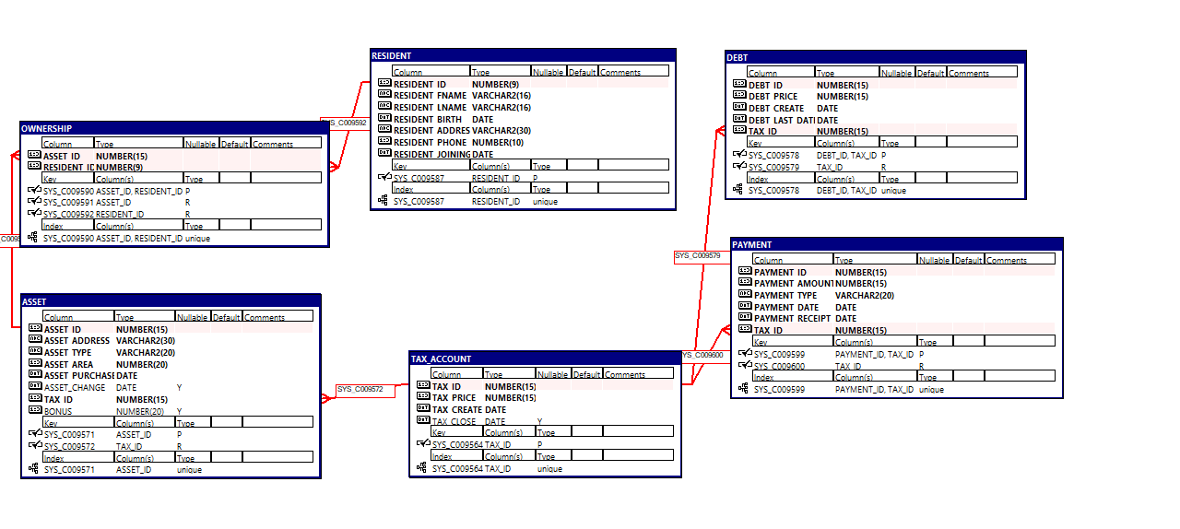

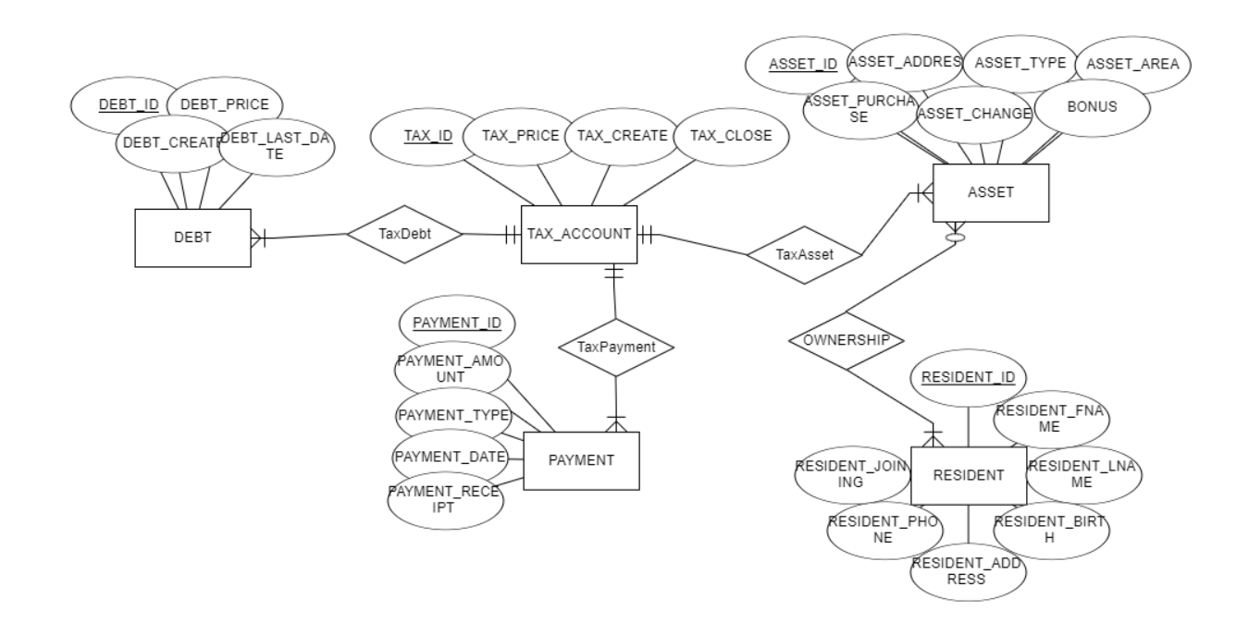

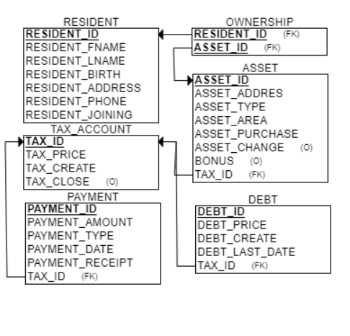

הERD והDSD המשולב:

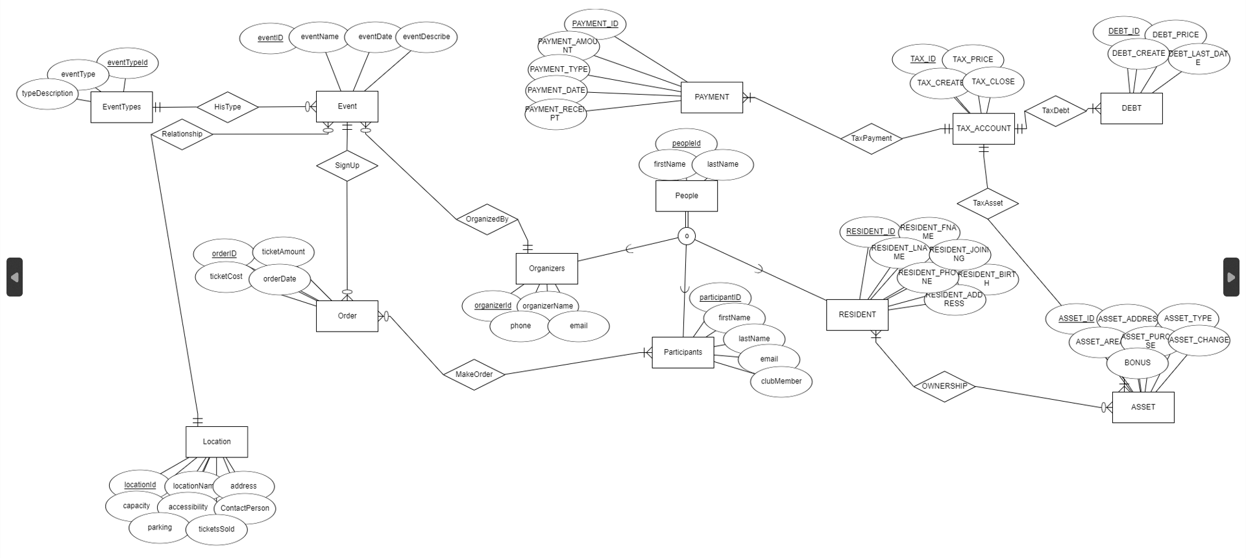

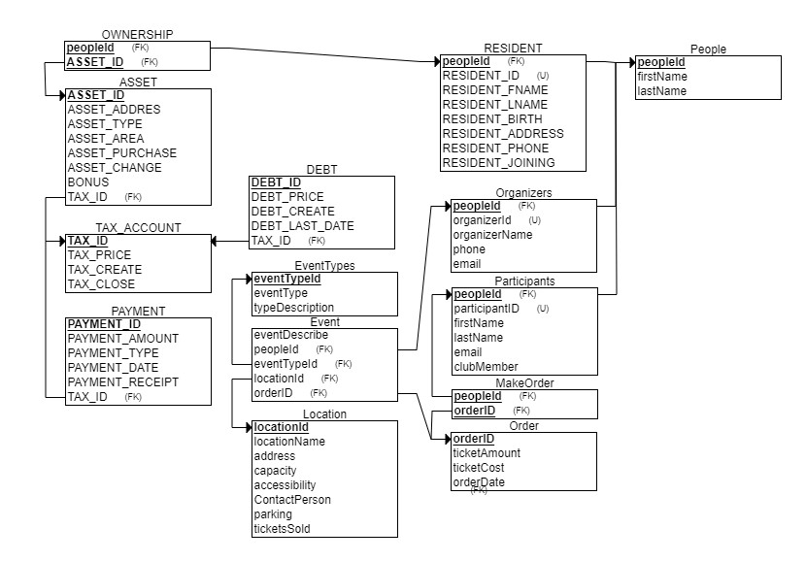

החלטות:

ליצור ישות חדשה PEOPLE ושמשתתפים, תושבים ומארגנים ירשו ממנה.

--יצירת טבלת PEOPLE

CREATE TABLE People

(

peopleId INT NOT NULL,

firstName VARCHAR2(20) NOT NULL,

lastName VARCHAR2(20) NOT NULL,

PRIMARY KEY (peopleId)

);

עכשיו נעביר נתונים מהטבלאות האחרות, בגלל שלמארגן יש שם שבתוכו יש גם שם וגם שם משפחה לא נכניס ממנו נתונים ופשוט נשתמש בנתונים הקיימים כי מארגן יכול להיות גם תושב וגם משתתף.

*--insert data from Participants*

insert into People p1

select participantID, firstName, lastName

from Participants p

where p.participantID not in (select peopleId from People) ;

*--see all*

select * from People;

*--insert data from RESIDENT and do the sequence number start from 410 (because 410line already exist)*

insert into People (peopleId, firstName, lastName)

select (RESIDENT_ID + 410), RESIDENT_FNAME, RESIDENT_LNAME

from RESIDENT r

where (RESIDENT_ID + 410) not in (select peopleId from People);

*--see all*

select * from People;

עשינו מהמפתחות מפתי זר מהאבא:

ALTER TABLE Participants

ADD CONSTRAINT fk_participants_people

    FOREIGN KEY (participantID) REFERENCES People(peopleId);

ALTER TABLE RESIDENT

ADD CONSTRAINT fk_RESIDENT_people

    FOREIGN KEY (RESIDENT_ID) REFERENCES People(peopleId);

היבטים:  
ה-View הזה מאחד מידע מטבלת האירועים, טבלת ההזמנות וטבלת המשתתפים. הוא מציג את eventID, eventName, eventDate מהטבלה Event, ואת participantID, firstName, ו-lastName מהטבלה Participants. הנתונים מקושרים באמצעות טבלת ההזמנות , כאשר eventID מקושר ל-orderID ו-participantID מקושר ל-participantID.

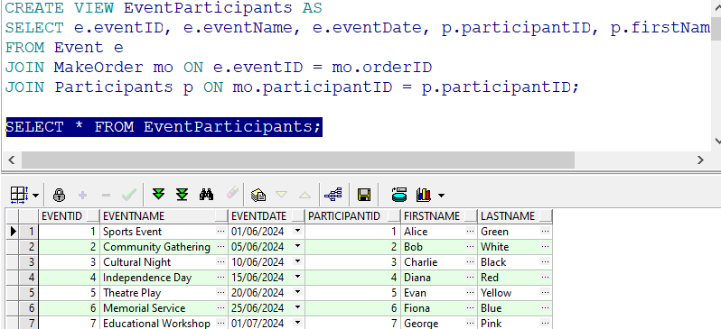

ה-View הזה מאחד מידע מטבלת התשלומים וטבלת חשבונות המס. הוא מציג את PAYMENT_ID, PAYMENT_AMOUNT מהטבלה PAYMENT, ואת TAX_PRICE, TAX_CREATE מהטבלה TAX_ACCOUNT. הנתונים מקושרים באמצעות TAX_ID.

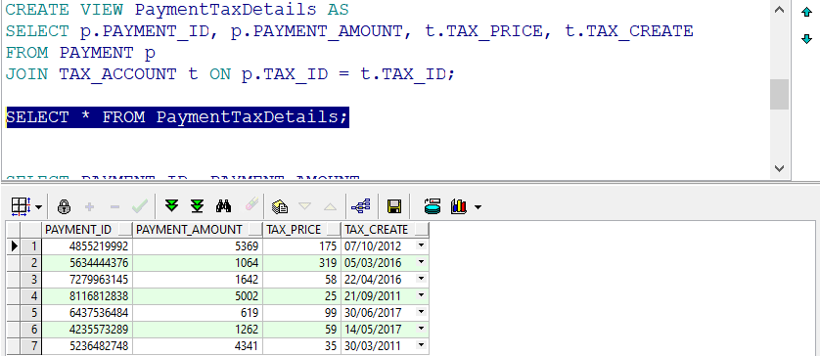

שאילתות:

שאילתה זו מוציאה את שמות המשתתפים עבור האירוע עם eventID הגדול מ-100 מתוך ה-View EventParticipants.

קוד ופלט:

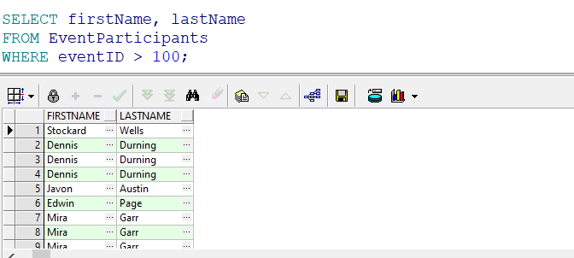

שאילתה זו מוציאה את שם ותאריך האירוע עבור המשתתף עם participantID גדול מ-100 מתוך ה-View EventParticipants.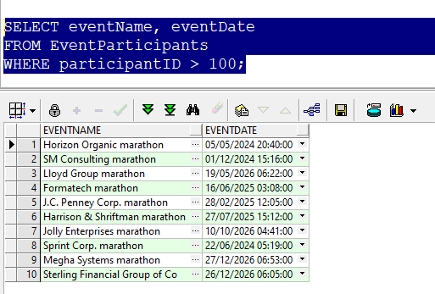

שאילתה זו מוציאה את מזהה וסכום התשלום עבור תשלומים בסכום הגבוה מ-1000 מתוך ה-View PaymentTaxDetails.

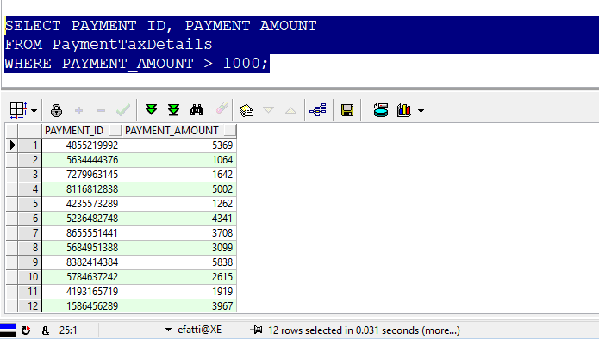

שאילתה זו מוציאה את מחיר ותאריך יצירת המס עבור התשלום עם ה PAYMENT_AMOUNT גדול מ5000 מתוך ה-View PaymentTaxDetails.

